**PIC bloc 3**

**Connaissances initiales (Noël) 11 mots**

**Connaissances finales (2 décembre) 23 mots, dont le mot « bûche » puisqu’il s’agit d’une deuxième intervention. Ils ont donc nommé deux fois plus de mots qu’en début de thématique.**

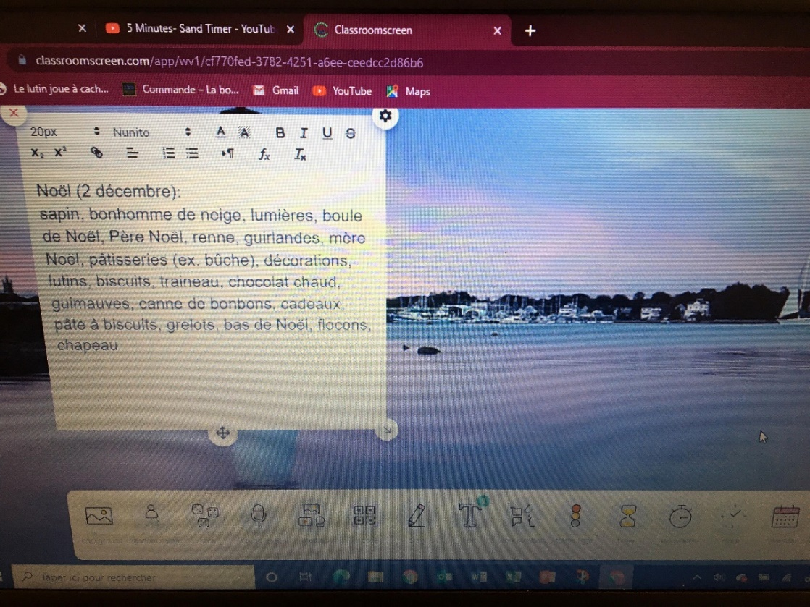

Traces collations et livres : Voir *Drive*.